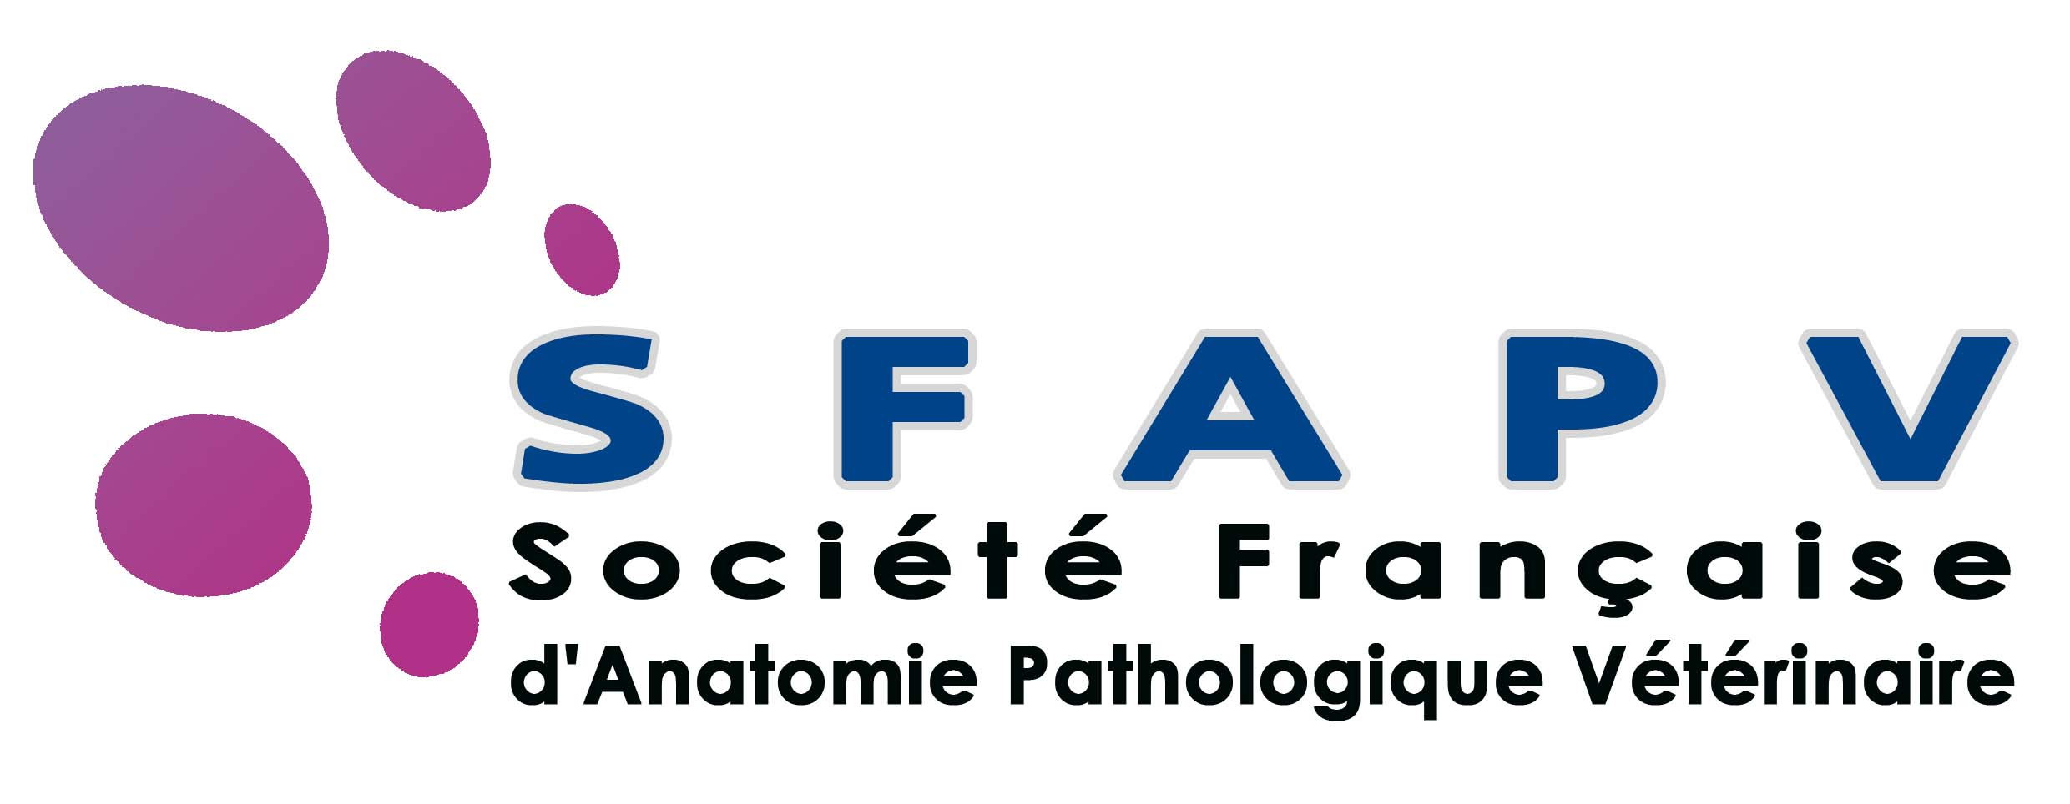

25, rue du Docteur ROUX, 75015 PARIS
Tel. +33 1 40 61 31 44 Fax. +33 1 40 61 31 55

Demande d’adhésion

Nom : …………………………………………………………………………..
Prénom : ……………………………………………………………………….
Adresse professionnelle :
……………………………………………………………………………………
……………………………………………………………………………………
……………………………………………………………………………………
Tél. : ………………………… Fax : ………………………………………….
E-mail professionnel…………………………………………………………
E-mail personnel………………………………………………………………

Nom du premier parrain : …………………………………………………….
Nom du deuxième parrain : ………………………………………………….

Je, soussigné, sollicite mon adhésion auprès de la Société Française
d’Anatomie Pathologique Vétérinaire (S.F.A.P.V.)

Date : Signature

